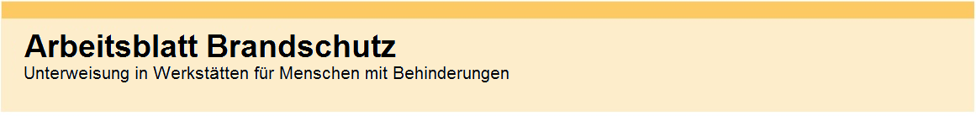

|  |  |
| --- | --- |
| Situation im Arbeitsbereich |  |
| **Fluchtweg verstellt** | C:\Users\Josef Junker\Documents\1 BGW Aktionskarten 2014 2015\12. BrandschutzRALLAY Arbeitsbl 2017\2. Arbeitsblatt Brandsch 17\Fotos Arbeitsblätter Brand\Flur.jpg |



|  |  |
| --- | --- |
|  | |
| Achtung | |
|  |  | |  |
| Erstickungs-Gefahr durch  Rauch | Keine Rettungs-Möglichkeit / Feuerwehr kommt nicht durch die verstellte Fluchtweg-Tür | | Verbrennungs-Gefahr durch Feuer |

Seite 1



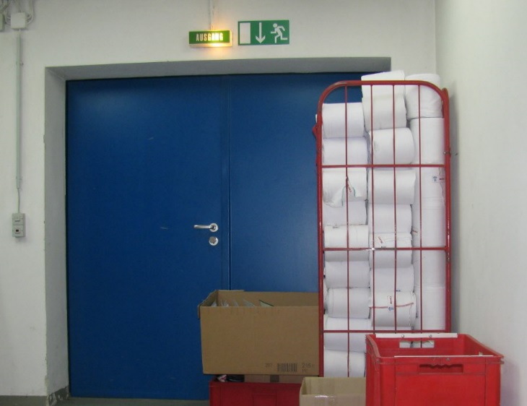

Situation im Arbeitsbereich

**Fluchtweg verstellt**



|  |  |  |
| --- | --- | --- |
|  |  |  |
| Kein Material abstellen auf  Flucht- u. Rettungswegen |  | Flucht- u. Rettungswege immer freihalten |

|  |  |  |
| --- | --- | --- |
|  |  |  |
| Unterweisen von Personen |  |  |

Seite 2